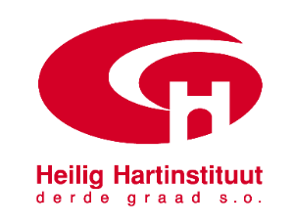
Heilig-Hartinstituut
Kerncentrale
Mini-GIP
derde graad
Naamsesteenweg 355
3001 HEVERLEE
Milan Meulemans 7
Pieter-Jan 10
H527 Techniek-Wetenschappen
Mini-GIP
Jozef Hubrechts
Schooljaar 2018-2019

WOORD VOORAF

Wij zijn Milan Meulemans en Pieter-Jan. Wij zijn leerlingen van het Heilig Hart Instituut te Heverlee. Wij volgen de studierichting techniek-wetenschappen in het 5de jaar. Wij zullen een schooluitstap maken met de klas naar Boulonais in Frankrijk van 8 tot 10 april 2019. Hier krijgen we de kans om vanop een afstand naar een kerncentrale te kijken. Hier zullen wij dan informatie over geven aan de medeleerlingen. Naar aanleiding hiervan schrijf ik deze tekst. Deze tekst is ook een oefening voor de geïntegreerde proef van het zesde jaar.
De heer Jozef Hubrechts was onze persoonlijke mentor. Hij heeft samen met ons aan deze tekst gewerkt en dankzij hem is deze tekst dan ook tot stand gekomen. Hij heeft onze tussentijdse versies nagelezen en hierop commentaar gegeven. Als wij vragen hadden, konden wij bij hem om informatie en raad vragen. Hierbij willen wij hem hiervoor dan ook bedanken.
Tot slot wil ik dan nog mijn ouders in het bijzonder bedanken voor hun wijsheid en steun.

Wij wensen u veel plezier met het lezen van deze tekst.

Milan Meulemans en Pieter-Jan

Leuven, 29 april 2019

INHOUD
WOORD VOORAF 2
INHOUD 3
INLEIDING 4
1 Algemene werking 5
1.1 Primaire kring 5
1.2 Secundaire kring 5
1.3 Tertiaire kring 6
2 Verschillende types van reactoren 6
2.1 Drukwaterreactor 6
2.2 Kokendwaterreactor 6
3 Kernreacties 7
3.1 Vrijgekomen energie 7
3.1.1 Straling 7
4 Kernafval 7
5 Uranium verrijken 8
6 Kernrampen 8
6.1 Tsjernobyl 9
6.2 Fukushima 9
BESLUIT 10
LITERATUURLIJST 11
BIJLAGEN 12

INLEIDING

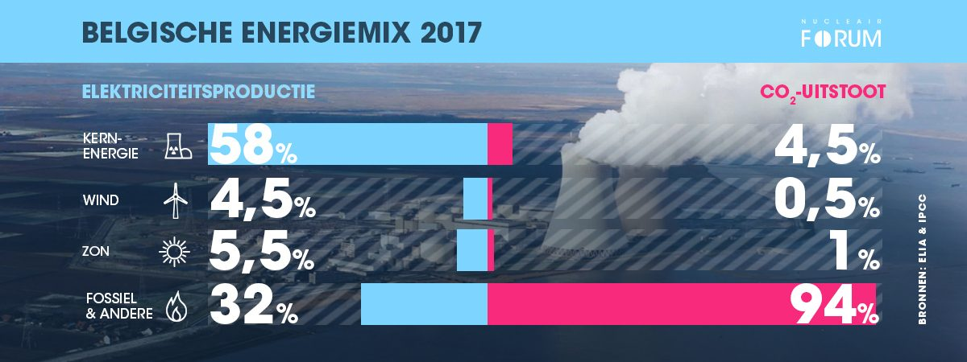
Kerncentrales zijn in onze huidige tijd niet meer weg te denken. Ze zijn een grote leverancier van elektriciteit. In België zijn er 7 kerncentrales deze zorgen samen voor 58% van onze elektriciteit in België. De kerncentrales in België zijn dus onmisbaar, maar een kerncentrale brengt ook gevaren met zich mee. Kernenergie zorgt ook voor afval dat lang zal blijven en men zal er eeuwig de sporen van zien. Wij gaan voornamelijk spreken over de kerncentrales in België.

Algemene werking

Een kerncentrale maakt energie door kernsplitsing en zet deze dan om in elektrische stroom. Om de energie van de kernsplitsing om te zetten worden 3 van elkaar gescheiden delen gebruikt in de kerncentrale.

Bij het eerste deel wordt met de kernsplitsing water opgewarmd. Het tweede deel maakt gebruik van het warme water uit deel 1 om stoom te maken. Deze stoom zal daarna een alternator of wisselstroomdynamo aandrijven. Het derde en laatste circuit gebruikt water vanuit de natuur om de stoom weer af te koelen nadat het de alternator heeft aangedreven.

Primaire kring
De primaire kring of het eerste circuit bevindt zich volledig in de afgeschermde kernreactor van de centrale. Hier wordt water tot ongeveer 315°C opgewarmd met de warmte die vrijkomt bij de kernsplijting. Het water in deze leiding staat onder hoge druk zodat de temperatuur ervan hoog kan zijn zonder dat het verdampt. Het water mag niet verdampen om dampbellen te vermijden. Deze dampbellen kunnen de warmteoverdracht verhinderen. Ook zal het water niet goed kunnen functioneren als moderator. Een drukregelvat dat zich bovenin de afgesloten reactor bevindt zorgt ervoor dat de druk in de leidingen constant 155 bar blijft. Aan de onderkant van het drukregelvat bevinden zich elektrische verwarmingselementen. Deze zorgen ervoor dat het water in het vat kookt en overgaat in gasvormige toestand. Hierdoor zal de druk verhogen. Als de druk te hoog is kan de stoom afgekoeld worden zodat deze condenseert en de druk daalt. Het opgewarmde water wordt getransporteerd via leidingen naar een warmtewisselaar. De stoomgenerator die als warmtewisselaar wordt gebruikt staat op het primaire en het secundaire circuit aangesloten. Het water in de stoomgenerator gaat door U-vormige buizen die zich in het water van circuit 2 bevinden. Zo kan de warmte van het water vanuit de kernreactor doorgegeven worden aan het koude water van circuit 2. Het nu afgekoelde water van het primaire circuit wordt terug naar de kernreactor gepompt om zo opnieuw opgewarmd te worden.

Secundaire kring
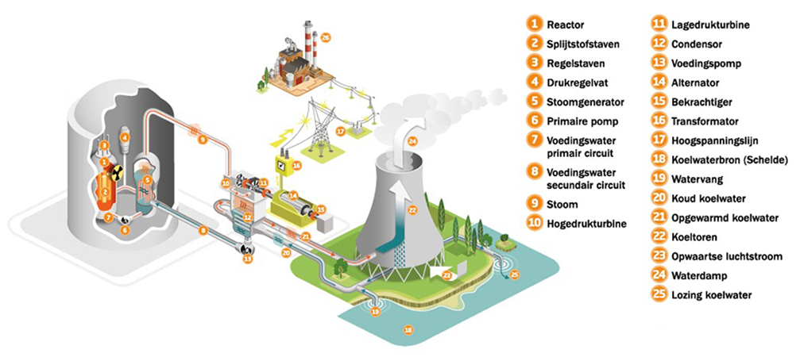
In circuit 2 gaat de geproduceerde stoom uit de stoomgenerator naar een turbine. Hierbij verlaat het water de afgesloten kernreactor. De stoom gaat door de turbine en drijft zo een alternator aan. De stoomturbine bestaat uit 2 delen: de hogedruk turbine en de lagedruk turbine. Eerst gaat het de stoom met een hoge druk en hoge temperatuur door de hogedrukturbine. Hierbij daalt de temperatuur en druk. Hierna gaat de stoom naar de lagedruk turbine. Beide turbines zijn op een iets andere manier opgebouwd zodat ze het beste rendement kunnen geven. Een turbine bestaat uit meerdere waaiers die opgebouwd zijn uit schoepen op een as. De stoom verplaatst zich door verschillende achter elkaar geplaatste waaiers. Deze schoepen op de waaiers hebben een aerodynamische vorm. De stoom gaat over de schoep en draait daarmee de waaier rond. Bij deze beweging gaat de snelheid, temperatuur en de druk van de stoom dalen. Tussen elke waaier is er een omgekeerde stilstaande waaier geplaatst. Hierdoor vergroot de snelheid van de stoom maar daalt de temperatuur en druk. Als de stoom door de turbine is gegaan komt het bij een condensor. Deze is verbonden met het koude water van circuit 3 en kan zo de stoom die nog niet genoeg afgekoeld is verder afkoelen tot water. Hierna gaat het water terug naar de stoomgenerator via een pomp zodat het opnieuw door zijn kringloop kan beginnen. De alternator die aangedreven wordt door de turbine zet de draaiende beweging om in elektrische stroom. Dit doet hij door een magnetisch veld in een spoel rond te draaien. De alternator bestaat uit 2 delen, de stator en de rotor. De stator staat stil en is in dit geval een spoel. De rotor is het bewegende deel wat in dit geval elektromagneten zijn die in de spoel ronddraaien en aangedreven worden door de turbine.

Tertiaire kring
Het derde en laatste circuit zorgt voor de afkoeling van de stoom die door de turbine is gegaan. Pompen zorgen ervoor dat er water uit een nabijgelegen bron getransporteerd wordt naar de condensor. Deze condensor koelt de stoom uit circuit 2 af. Hierbij wordt het water uit circuit 3 warmer en zal daarom afgekoeld worden in een koeltoren. Als men het gebruikte koelwater onmiddellijk na gebruik gaat lozen in de natuur is dit nadelig voor vissen en andere waterdieren. Warm water neemt namelijk minder zuurstof op dan koud water. Men zal dus eerst het water moeten afkoelen vooraleer men het in de natuur kan lozen.

Verschillende types van reactoren

In België wordt gebruik gemaakt van een drukwaterreactor. Maar er bestaan ook andere type reactoren zoals een kokendwaterreactor of reactoren waar men grafiet gebruikt als warmtetransportmiddel. Elk van de types heeft voordelen en nadelen. Het grote verschil tussen de verschillende type reactoren is de manier waarop de warmte getransporteerd wordt.

Drukwaterreactor
In België heeft men gekozen voor een drukwaterreactor. Deze zijn over het algemeen zeer veilig en worden veel gebruik in anderen landen. Het grote voordeel van dit type is dat er gebruik wordt gemaakt van 3 volledig gescheiden waterstromen. Deze komen nooit in contact met elkaar en zo kan er ook geen radioactieve deeltjes worden overgedragen. De functie van deze 3 stromen is volledig uitgelegd in deel 1.

Kokendwaterreactor
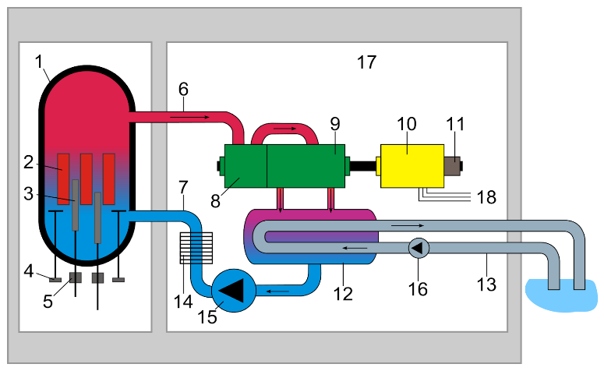
Het andere type waarvan men gebruik maakt is een kokendwaterreactor of boiling water reactor (BWR). Dit type reactor wordt onder andere gebruikt in Duitsland en Japan. Bij dit model wordt er gebruik gemaakt van twee waterstromen. De primaire en secundaire kring zijn namelijk samengenomen. Er wordt geen gebruik gemaakt van een stoomgenerator maar de stoom die in de reactor gevormd wordt gaat onmiddellijk naar de turbine. Dit zorgt er echter voor dat het radioactieve water in contact komt met de turbine en andere onderdelen van de centrale zoals de condensor. Hierdoor is de kans groter dat radioactieve stoffen in de natuur terecht komen.

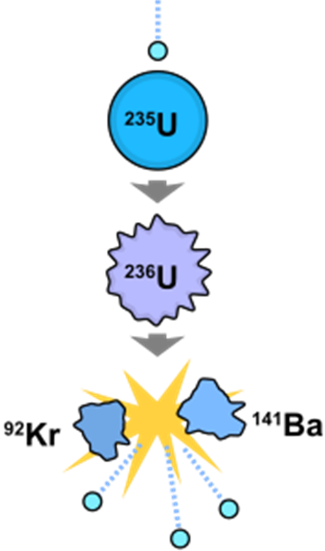
Kernreacties

Kernreacties zijn reacties waarbij een neutron in de kern wordt geplaatst. Hierdoor wordt het atoom onstabiel waardoor het opsplits in 2 atomen en neutronen. Er komt ook energie vrij. Het atoom dat het meest gekend is om dit mee te doen en dat ook gebruikt wordt in kerncentrales is Uranium 235.

De meeste energie van deze splitsing is kinetische energie van de 2 atomen die gevormd worden. Er is maar 3,5% van de vrijgekomen energie dat kan worden omgezet in elektriciteit, dit deel van de energie zijn straling.

Er zijn 3 soorten stralingen: alfastralingen, bèta-stralingen en gammastralingen. Alfastralingen zijn de meest voorkomende stralen, het is een deeltje met 2 protonen en neutronen. Alfastralingen worden tegengehouden door een vel papier. Er zijn 2 soorten bèta-stralingen: bèta+ en bèta- stralingen. Bij bèta+ stralingen verandert een proton in een neutron waardoor er een positief geladen elektron wegschiet. Bij bèta- stralingen verandert een neutron in een proton waardoor er een elektron wordt weggeschoten. Om bèta stralen tegen te houden is er iets dikker nodig dan bij alfastralen. Gammastralingen komen vrij wanner een neutron in de kern van een waterstofatoom komt. Gammastralingen worden tegengehouden door een heel dik voorwerp bijvoorbeeld een blok beton.

Kernafval

Wanneer de kern splitst ontstaan radioactieve stukken die straling geven. Het is moeilijk om van dat afval af te geraken daarom zijn er al verschillende organisaties opgericht. In 2003 werd er een comité opgericht in het Verenigd Koninkrijk die moest zoeken naar oplossingen voor deze problemen. Dit comité werd vooral opgericht omdat er in 2001 al 10.000 ton afval in de grond van het Verenigd Koninkrijk zat. Er zijn tot nu toe al 5 oplossingen gekomen maar die zijn niet haalbaar.
- Lanceren in de ruimte
  - Risico bij lanceren
  - Ontploffing in de atmosfeer zorgt voor een wereldwijde ramp.
- Tussen de tektonische platen van de aarde doorsturen naar de mantel van de aarde
  - Met de huidige technologie is dat nog niet mogelijk.
- Opslaan op Antarctica
  - De grond is niet stabiel genoeg
  - Door klimaatverandering kan het afval in de zee terecht komen
- Opslaan op de bodem van de oceaan
  - Te groot risico op lekkage
- Verdunnen en dumpen in de zee

In België is er het SCK•CEN, dit is een nucleair onderzoekcentrum in Mol. Hier wordt onder andere onderzoek gedaan naar betere manieren om energie uit kernreacties te halen, de veiligheid van de reactoren en een betere manier voor de verwerking van radioactief afval. Er is ook NIRAS, dit is de overheidsinstantie voor België van het beheren van nucleair afval. Zij zorgen voor het inventariseren van de radioactieve stoffen in België, het onderhoud van beheersystemen voor radioactief afval, het beheer van bergingsplaatsen en het afbreken van nucleaire installaties. Voor de verwerking en opslag heeft NIRAS een dochteronderneming opgestart namelijk Belgoprocess. Deze is gelegen in Dessel in de provincie Antwerpen. Er zijn acht aangepaste gebouwen, zoals die hiernaast, voor de opslag, die voor laag geconditioneerd afval, die voor middelactief geconditioneerd afval, die voor hoogactief verglaasd afval en die voor afval dat alfadeeltjes uitstraalt. Maar het meeste afval wordt eerst tijdelijk opgeslagen op kerncentrales zelf.

Uranium verrijken

De meest voorkomende isotopen uranium zijn uranium-238 en uranium-235. Voor kernsplijting heeft men uranium-235 nodig. In de natuur is 99,3% uranium-238 en maar 0,7% is uranium-235. Voor kernsplijting moet er minstens 4% van het uranium uranium-235 zijn. Daarom moet men uranium verrijken dit betekent dat de hoeveelheid van het isotoop uranium-235 hoger is dan het in de natuur voorkomt.

Het verrijken gebeurt door het uranium te scheiden in de verschillende isotopen. Dit kan op verschillende manieren gebeuren zoals via elektromagnetische scheiding of gascentrifuges. Ook wordt er soms gebruik gemaakt van gas of vloeistofdiffusie of door laserscheiding.

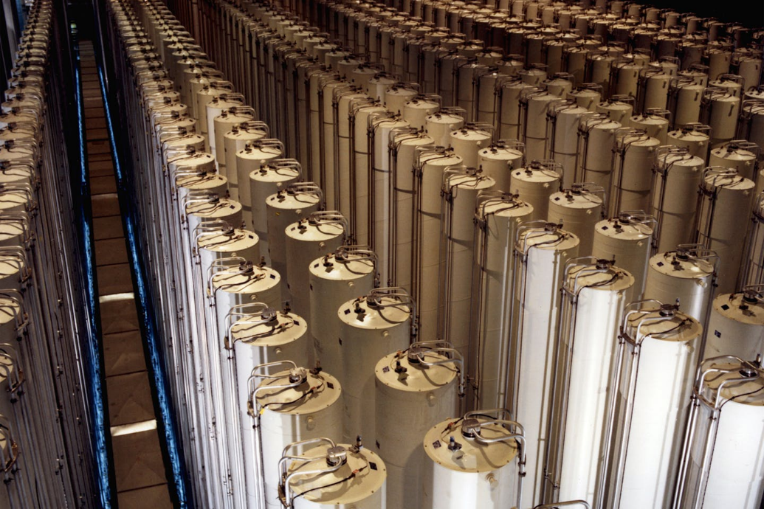
De meest gebruikte manier is via centrifuges hier ga ik dan ook verder op in. Uranium wordt eerst gebonden met fluor zodat uraniumhexafluoride (UF6) gevormd wordt. Dan wordt de gevormde stof opgewarmd zodat deze overgaat in gasvormige toestand. Hierna wordt de uraniumhexafluoride naar centrifuge getransporteerd. Doordat uranium-235 lichter is dan uranium-238 zal uranium-235 meer in het midden van de centrifuge blijven. Dan kan het binnenste deel van de centrifuge overgebracht worden naar een andere centrifuge om dan verder verrijkt te worden. Dit proces wordt meermaals herhaald totdat het uranium de gewenste hoeveelheid uranium-235 bevat.

Kernrampen
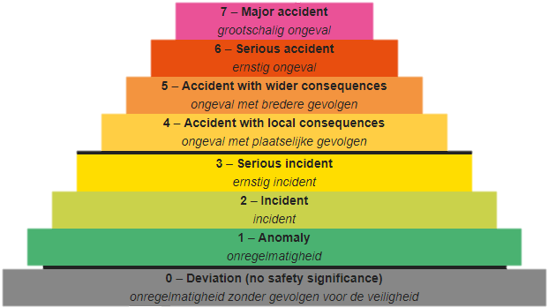
Een kerncentrale brengt veel gevaren met zich mee. Het grootste gevaar is als er radioactieve stoffen de natuur in komen. Er zijn al enkele kernrampen geweest. De bekendste en ergste zijn die van Tsjernobyl en Fukushima. Incidenten met kerncentrales worden aangegeven op een schaal. Deze schaal noemt men de INES-schaal. INES staat voor Internationale schaal van nucleaire gebeurtenissen. Deze schaal bevat 8 niveaus van 0 tot en met 7. Hoe hoger het getal hoe erger het incident. Zowel de kernramp van Tsjernobyl als die van Fukushima hebben een niveau van INES 7.
Op 26 april 1986 heef het ongeluk met een van de reactoren van de kerncentrale Tsjernobyl plaatsgevonden. De stad Tsjernobyl behoorde tot de Sovjet-Unie wat momenteel van Oekraïne is. De ramp is al meer dan 30 jaar geleden maar de stad en de omgeving zijn nog volledig radioactief besmet. Deze Kernramp was de zwaarst die ooit heeft plaatsgevonden. In de stad woonde 15.000 mensen, deze moesten na de ramp allemaal geëvacueerd worden. Momenteel is de stad nog volledig verlaten op enkele ramptoeristen na.
Omdat er nog altijd radioactief materiaal uit de centrale komt heeft men een gebouw rond de centrale gebouwd. Op die manier is de centrale afgesloten en kan er geen radioactief materiaal meer vrijkomen. Op dit moment zijn er nog altijd mensen bezig met het afbreken van de centrale.
Het ongeluk is veroorzaakt tijdens een veiligheidstest waarbij door een menselijke bedieningsfout de volledig reactor per ongeluk werd stilgelegd.
De veiligheid test was gepland voor de ochtend van 26 april 1986 maar omdat een andere reactor op dat moment uitgevallen was kon de test dan niet doorgaan. Daarom moest het personeel dat in de avond de centrale bediend de test uitvoeren. Echter hadden zij niet de noodzakelijke informatie ontvangen. Er zou getest worden of er nog genoeg vermogen zou zijn om de koelinstallatie nog 60 seconden te laten werken na het stilleggen van de reactor. De noodgeneratoren hebben 60 seconden nodig om op te starten voordat zij de stroomtoevoer van de koelinstallatie konden vervangen.

Dit is het verloop van de ramp:
- Het vermogen van de reactor werd per ongeluk te snel verlaagt. Dit komt omdat een van de medewerkers een bedieningsfout heeft gemaakt. Zo werd het vermogen naar 30MW veranderd. Maar voor de test had men 700MW nodig.
- Doordat het vermogen te snel is gedaald is er jodium-135 en xenon-135 ontstaan. Deze stoffen nemen neutronen op waardoor de kernreactie trager gaat verlopen.
- Er werden enkele regelstaven opgehaald om de vertraging tegen te werken.
- Hierdoor ging het vermogen weer stijgen tot zo een 200MW.
- Er wordt geen 700MW bereikt maar men beslist toch om de test uit te voeren.
- De koelinstallatie werd geactiveerd waardoor er water in de reactor ging stromen.
- Omdat ook water neutronen opneemt daalde het vermogen weer.
- Men ging dan nog enkele staven omhoog te halen zodat het vermogen niet nog daalde.
- De snelheid waarmee het water werd rondgepompt werd verlaagt hierdoor daalde de snelheid waarmee de neutronen werden opgenomen.
- De temperatuur van het water ging stijgen door het verlaagde debiet. Hierdoor ontstond er stoom die ervoor zorgde dat het opnemen van neutronen nog trager ging.
- Het vermogen blijf maar stijgen. Tot dat de noodstop werd geactiveerd.
- Ze hadden alle regelstaven de reactor in laten zakken.
- Maar doordat het water werd weggeduwd door deze staven voordat deze hun werk konden doen ging het vermogen nog hoger.
- Op dat moment hat het vermogen 30GW bereikt. De brandstofstaven smolten en er ontstond een hoge druk.
- Door een te hoge druk van stoom ontstond er een explosie.

Bij het ongeluk zijn 33 mensen om het leven gekomen en duizenden mensen hebben gezondheidsproblemen gekregen.
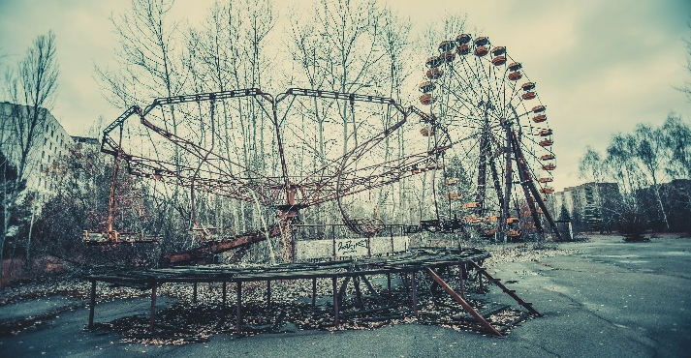

BESLUIT

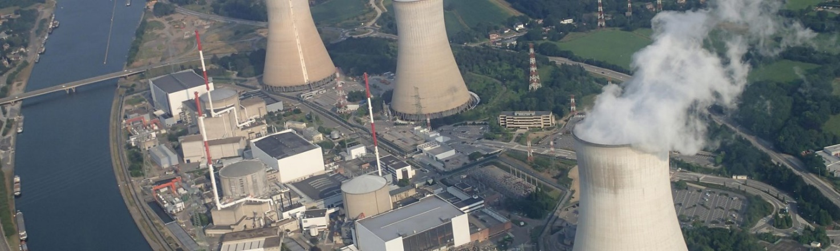
Kerncentrales zijn zeer geavanceerde en ingewikkelde systemen waarvan men momenteel nog veel gebruik van maakt. Er wordt energie opgewekt door kernreacties en deze energie dan om te zetten in elektriciteit zodat wij deze kunnen gebruiken in ons dagelijks leven. Er is nog altijd onderzoek naar deze technologie en er worden nog altijd verbeteringen aangebracht. Ooit zal de kerncentrale vervangen moeten worden door een ander alternatief aangezien dat een kerncentrale voor kernafval zorgt dat honderden jaren blijft bestaan. De kernrampen zullen ons altijd bijblijven en we kunnen enkel hopen dat deze zich niet meer afspelen.

LITERATUURLIJST

- ANONIEM, Kernsplijting, Wikipedia, 6 december 2018, https://nl.wikipedia.org/wiki/Kernsplijting
- ANONIEM, Kernenergie, Wikipedia, 12 februari 2019, https://nl.wikipedia.org/wiki/Kernenergie
- ANONIEM, Radioactief afval, Wikipedia, 24 januari 2019, https://nl.wikipedia.org/wiki/Radioactief_afval
- ANONIEM, Kernreactor, Wikipedia, 18 februari 2019, https://nl.wikipedia.org/wiki/Kernreactor#Warmteoverdracht_en_elektriciteitsopwekking
- ANONIEM, gammastraling, Wikipedia, 8 november 2018, https://nl.wikipedia.org/wiki/Gammastraling
- ANONIEM, SCK•CEN, Wikipedia, 11 januari 2019, https://nl.wikipedia.org/wiki/SCK%E2%80%A2CEN
- ANONIEM, alfastraling, Wikipedia, 24 december 2018, https://nl.wikipedia.org/wiki/Alfastraling
- ANONIEM, bètastraling, Wikipedia, 24 juli 2018, https://nl.wikipedia.org/wiki/B%C3%A8tastraling
- ANONIEM, gammastraling, Wikipedia, 8 november 2018, https://nl.wikipedia.org/wiki/Gammastraling
- ANONIEM, isotoop, Wikipedia, 1 februari 2019, https://nl.wikipedia.org/wiki/Isotoop
- ANONIEM, Nationale Instelling voor Radioactief Afval en verrijkte Splijtstoffen, Wikipedia, 25 november 2018, https://nl.wikipedia.org/wiki/Nationale_Instelling_voor_Radioactief_Afval_en_verrijkte_Splijtstoffen
- ANONIEM, Belgoprocess, Wikipedia, 15 April 2019, https://nl.wikipedia.org/wiki/Belgoprocess
- ANONIEM, Chernobyl - the nuclear disaster, documentaire, BBC, Tsjernobyl, 2011, 26 minuten
- ANONIEM, Belgische elektriciteitsmix in 2017, nucleair forum, 29 januari 2018 https://www.nucleairforum.be/actualiteit/nieuws/belgische-energiemix-in-2017
- ANONIEM, Kernramp, Wikipedia, 25 maart 2019, https://nl.wikipedia.org/wiki/Kernramp
- ANONIEM, Kerncentrale, Wikipedia, 18 april 2019, https://nl.wikipedia.org/wiki/Kerncentrale
- ANONIEM, INES-schaal, Wikipedia, 20 oktober 2017, https://nl.wikipedia.org/wiki/INES-schaal
- ANONIEM, Nuclear, belv, http://belv.be/index.php/nl/ct-menu-v-nuclear

BIJLAGEN

